Новый год в ЮАР + пляжный отдых в Мозамбике

Даты тура: до 03.01.2019
Страны: Мозамбик - ЮАР
Маршрут: Кейптаун - парк Крюгер - Мозамбик
Стоимость тура: от 2500 $

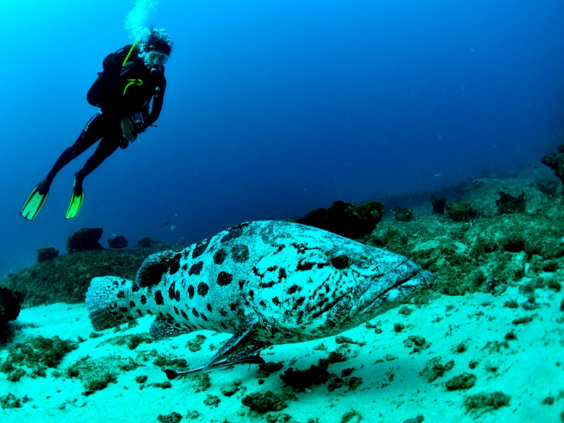

Описание тура
День 1: Прилет в Кейптаун. Трансфер и размещение в отеле.
Прибытие в Кейптаун. Встреча в аэропорту с русскоговорящим гидом. Трансфер и размещение в отеле.

Проживание: В выбранном отеле
Питание: Только завтрак

День 2: Обзорная экскурсия по Кейптауну с русскоговорящим гидом (пол дня). Экскурсия на винную ферму.
Завтрак. В 09.00 обзорная экскурсия по Кейптауну с русскоговорящим гидом.
Пройдя по старыми улочкам исторической части города, вы увидите множество памятников истории колонизации Южной Африки. Вы побываете в старинной крепости и посетите первое здание построенное европейцами в Южной Африке. Вас ждет прогулка по улице Адерли и по набережной Виктории и Альфреда.
Далее Вас ждет увлекательное природное "чудо света" - Столовая гора, с её удивительными видами на побережье и город, а также на все окрестности Кейптауна включая горную гряду "Двенадцать Апостолов". Билеты на фуникулер не входят в стоимость и оплачиваются дополнительно - цена 20-25$.
Далее - Экскурсия на винную ферму «Грут Констанция» (с русскоговорящим гидом).
«Грут Констанция» – старейшая винная ферма в ЮАР, история которой берет свое начало в конце 17 века, когда губернатор Кейптауна Симон Ван дер Стел высадил здесь 70 тысяч кустов винограда.
Уже на рубеже 18-19 веков вина из поместья Констанция были известны во всем мире. Среди поклонников этих вин были многие герцоги и короли, в том числе – император Наполеон, которому доставляли отсюда на остров Святой Елены знаменитый «горшочек мёда» – вино Muscat d`Alexandrie. Сейчас на ферме можно как ознакомиться с процессом изготовления знаменитых южноафриканских вин. Здесь находится один из самых живописных ресторанов, где Вы сможете пообедать, а так же продегустировать замечательные вина.
Проживание: В выбранном отеле
Питание: Только завтрак

День 3: Экскурсия на Мыс Доброй Надежды с русскоговорящим гидом (целый день).
Завтрак. Экскурсия на Мыс Доброй Надежды с русскоговорящим гидом.
Это будет большая и интересная экскурсия на весь день.
По дороге к Мысу Доброй Надежды вы увидите горную гряду "Двенадцать Апостолов", а далее двигаясь вдоль берега океана к поселку Хаут Бей насладитесь видами белоснежных пляжей Кемпс Бей, а по приезде в поселок, пересядете в туристический кораблик, чтобы отправится в круиз в гости к морским котикам.
После круиза двигаясь по дороге "Chapman`s Peak Drive", вы доберетесь до Кейп Поинта - Мысу Доброй Надежды, где с двухсотметровой высоты, можно увидеть место соединения двух океанов Атлантического и Индийского.
После прогулки по мысу и посещения маяка, вы отправитесь в сторону Саймонс Таун, чтобы увидеть дикую колонию пингвинов в Баулдерс Бич.
Возвращение в отель около 17:00, свободное время для отдыха и прогулок по городу.

Проживание: В выбранном отеле
Питание: Только завтрак

День 4: Свободный день в Кейптауне.
Свободное время для экскурсий и отдыха.
Дополнительно рекомендуем:
Экскурсия в Винные долины - Стелленбош и другие
Поход в Аквариум "Два Океана"
Обзорный облет Кейптауна и Капского полуострова на вертолете
Пеший подъем на Львиный холм и другие треккинговые программы
Водный экскурсионный тур в Херманус для встречи с китами
Водный экстремальный тур в Гансбай для погружения к белым акулам
Экскурсия в ботанический сад "Кирстенбош"
Экскурсия на страусиную ферму
Знакомство традиционной кухней Южной Африки
Проживание: В выбранном отеле
Питание: Только завтрак

День 5: Перелет в Нельспрут. Размещение в лодже.
Завтрак. Трансфер в аэропорт с англоговорящим водителем. Перелет в Нельспрут. Трансфер с англоговорящим гидом и размещение в лодже. Свободное время для отдыха.
Проживание: В выбранном лодже
Питание: Завтрак и ужин

День 6: Сафари в парке Крюгер (целый день).
Ранний подьем.
Выезд на сафари с англоговорящим егерем на весь день.
(Рекомендуем заранее заказать на ресепшн «завтрак бокс»)
Во время сафари будет остановка на обед в одном из лоджей парка. Обед не включен в стоимость.
Продолжение сафари.
Возвращение в лодж.
Ужин в лодже.
Проживание: В выбранном лодже
Питание: Завтрак и ужин

День 7: Перелет в Виланкулос (Мозамбик). Размещение в отеле.
Завтрак в лодже.
Трансфер в аэропорт, вылет в Виланкулос/Мозамбик.
Прибытие в аэропорт Виланкулоса. Трансфер в отель на острове Базаруто на катере или трансфер с англоговорящим водителем в отель на побережье.
Белоснежные песчаные пляжи в тени кокосовых пальм и теплый океан – мечта всех любителей романтики. В зависимости от приливов и отливов прибрежные воды островов меняют окраску, переливаясь всевозможными оттенками синего: от сапфирового и индиго до бирюзового. В теплых водах, омывающих побережье Мозамбика, обитает большое количество различных видов рыб, кораллов и морских млекопитающих; его подводный мир разнообразен самыми удивительными растениями. Здесь можно отправиться на рыбалку, дайвинг или просто понежиться под лучами лакового солнца и искупаться в Индийском океане.
Размещение в отеле. Отдых на Индийском океане.
Проживание: В выбранном отеле
Питание: Только завтрак

День 8: Отдых в отеле на побережье Индийского океана.
Отдых на побережье Индийского океана.
Проживание: В выбранном отеле
Питание: Только завтрак

День 9: Отдых в отеле на побережье Индийского океана.
Отдых на побережье Индийского океана.
Проживание: В выбранном отеле
Питание: Только завтрак

День 10: Отдых в отеле на побережье Индийского океана.
Отдых на побережье Индийского океана.
Проживание: В выбранном отеле
Питание: Только завтрак

День 11: Отдых в отеле на побережье Индийского океана.
Отдых на побережье Индийского океана.
Проживание: В выбранном отеле
Питание: Только завтрак

День 12: Трансфер в аэропорт Виланкулоса.
Завтрак. Трансфер в аэропорт.

Цены тура «Новый год в ЮАР + пляжный отдых в Мозамбике»
Стоимость тура за одного человека

Размещение:
Наименование | SNGL | DBL
Cape Manor Hotel 4*, BB  Kruger Park Lodge 4*, HB  Vilanculos Beach Lodge 4*BB | 3 629 $ | 2 670 $
Table Bay 5*, BB  Buhala Lodge 5*, HB  Anantara Bazaruto Island Resort 5*, FI | 10 109 $ | 6 345 $

Размещение:
Наименование | SNGL | DBL
Cape Manor Hotel 4*, BB  Kruger Park Lodge 4*, HB  Vilanculos Beach Lodge 4*BB | 3 200 $ | 2 500 $
Table Bay 5*, BB  Buhala Lodge 5*, HB  Anantara Bazaruto Island Resort 5*, FI | 7 328 $ | 5 224 $

В стоимость тура включено:
- Транспортное и экскурсионное обслуживание по программе с русскоговорящим гидом
- Медицинская страховка
- Транспортное и экскурсионное обслуживание по программе с англоговорящим гидом
- Проживание и питание по программе

Оплачивается дополнительно:
- Чаевые и расходы личного характера
- Международный перелет
- Внутренние перелеты
- Визовый сбор

Телефон для заказа: +7(925) 514-83-53
E-mail: info@wildtrek.ru

